Регулирующая аппаратура.

По управлющему воздействию

Пневматическая

Гидравлическая

Механическая

Электрическая

По назначению

Запорная

накопители и демпферы

Переключатели

Регуляторы потока

Регуляторы направления

Сброс – защита

По нагрузке

В зависимости от диаметра магистрали.

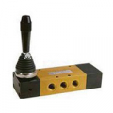

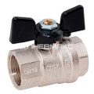

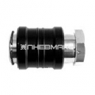

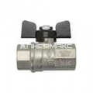 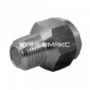

<https://www.avtomatica.ru/catalogs.htm>

**2 Регулирующая и направляющая аппаратура пневмосистем**

Принципиально работа регулирующей и направляющей аппаратуры пневмосистем не отличается от аналогичных гидравлических аппаратов. Однако в связи с тем, что промышленные пневматические привода работают на небольших давлениях, не превышающих 1 МПа, пневматическая аппаратура конструктивно более многообразна. Так, пневматические аппараты могут быть как плунжерного типа, так и клапанного.

**К регулирующей пневмоаппаратуре** относят устройства регулирования расхода сжатого воздуха и его давления. Устройством регулирования расхода сжатого воздуха является *пневматический дроссель*. Принцип его действия аналогичен гидравлическому дросселю, т. е. регулирование потока сжатого воздуха осуществляется путем изменения площади проходного сечения аппарата. Это довольно простой по конструкции аппарат (рис. 9, *а*). В корпусе *2* выполнены каналы *А* и *Б*, а их проходное сечение перекрывается игольчатым затвором в виде винта *1*. Вращая винт, можно изменять площадь проходного сечения дросселя и регулировать тем самым поток сжатого воздуха.

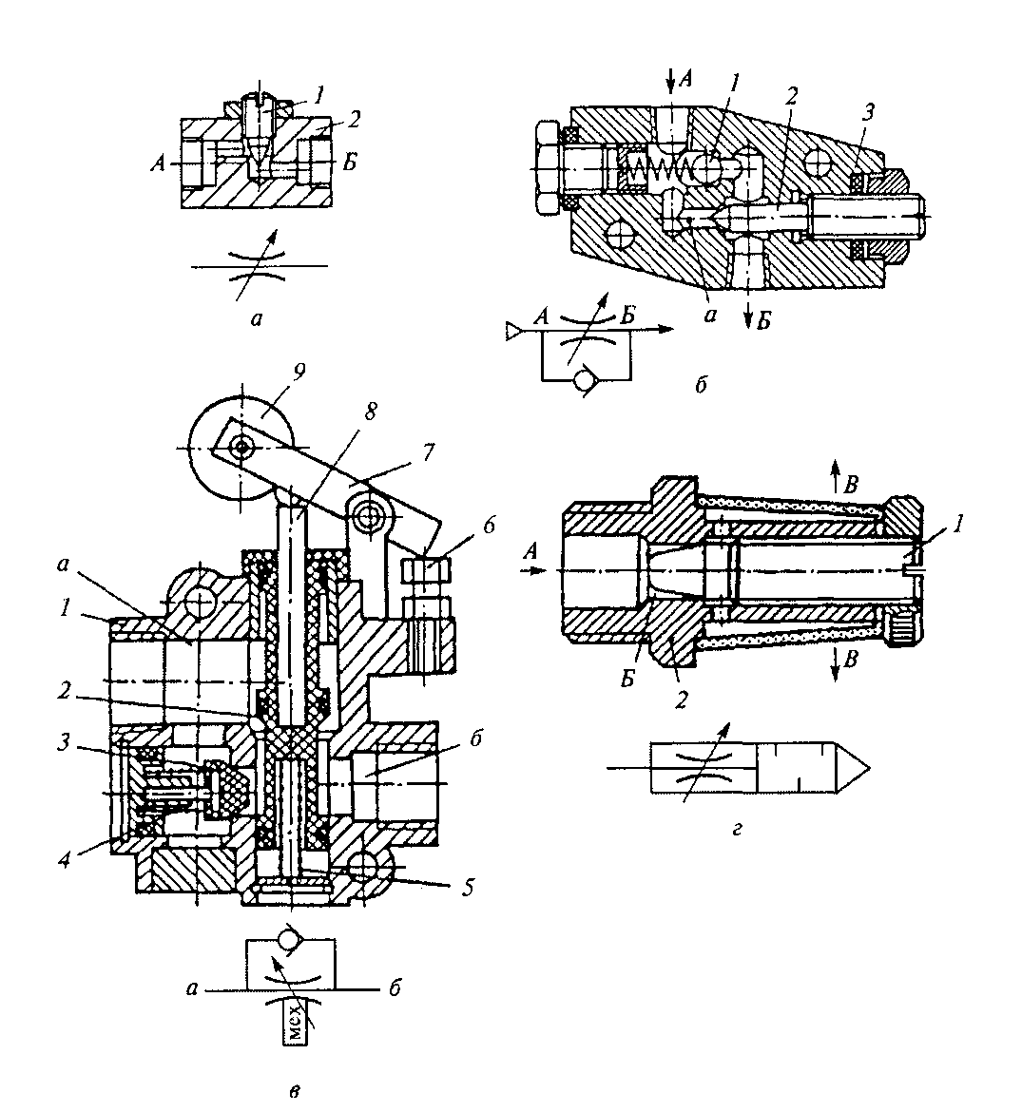

Рис. 9. Пневматические дроссели:

*а* – игольчатый пневмодроссель и его обозначение; б – пневмодроссель с обратным клапаном и его условное обозначение; *в* – тормозной пневмодроссель мод. П-ДТ и его условное обозначение; *г* – пневмодроссель с глушителем и его условное обозначение

Пневматический дроссель игольчатого типа с обратным клапаном осуществляет регулирование подачи сжатого воздуха и свободно пропускает его в обратном направлении (рис. 9, *6*). При подаче сжатого воздуха в канал *А* он попадает по отверстию *а* к затвору *2* в виде иглы, проходит зазор, образованный конической частью затвора и седлом в корпусе *3* и выходит в пневмосистему по каналу *Б*. При обратном направлении движения потока воздуха он открывает шариковый обратный клапан *1* и беспрепятственно, минуя дроссельную щель, выходит в канал *А*.

Широко используется тормозной пневмодроссель (рис. 9, *в*). Его особенность состоит в том, что он может увеличить сопротивление прохождению сжатого воздуха, что дает возможность затормозить пневматический двигатель.

Настройка пропускаемого дросселем потока сжатого воздуха осуществляется регулировочным винтом *6*. Он воздействует на рычаг 7, который через толкатель 8 перемешает поршень *2*. Тем самым устанавливается необходимый зазор между коническим затвором поршня и его седлом в корпусе *1*. Сжатый воздух, вытесняемый пневмодвигателем, подается в канал *а*, проходит зазор и уходит в канал *б*. При этом пневмодвигатель движется со скоростью, определяемой расходом воздуха через установленный зазор дросселя. Вместе с исполнительным узлом, приводимым в движение пневмодвигателем перемещается упор (на рис. 9, *в* не показан), который наезжает на ролик *9* рычага *7*. Рычаг поворачивается вниз, уменьшая проходное сечение дросселя (увеличивая сопротивление потоку воздуха из пневмодвигателя). Скорость движения пневмодвигателя падает, и он плавно тормозится. Время торможения и его плавность зависят от профиля упора и его длины, контактирующей с роликом. Для реверса двигателя воздух подают в канал *б*. Своим потоком воздух открывает обратный клапан *3*, сжимая пружину *4*, и беспрепятственно из канала *а* идет в пневмодвигатель. Когда ролик *9* освободится от действия упора, пружина *5* восстановит настроенное винтом *6* проходное сечение дросселя.

Известно, что выпуск сжатого воздуха в атмосферу сопровождается большим шумом. Для снижения уровня шума пневматические аппараты часто снабжаются глушителями. На рис. 1, *г* показан дроссель, который устанавливается в трубопроводе, выпускающем воздух в атмосферу. Щель дросселя между конической головкой и корпусом *2* устанавливается поворотом винта *1* в ту или иную сторону. Сжатый воздух, пройдя из канала *А* в полость *Б*, преодолевает сопротивление дросселя и попадает внутрь сетки полости *В*, которая разбивает струю воздуха и, оказывая сопротивление выходу воздуха, снижает скорость истечения воздуха и шум.

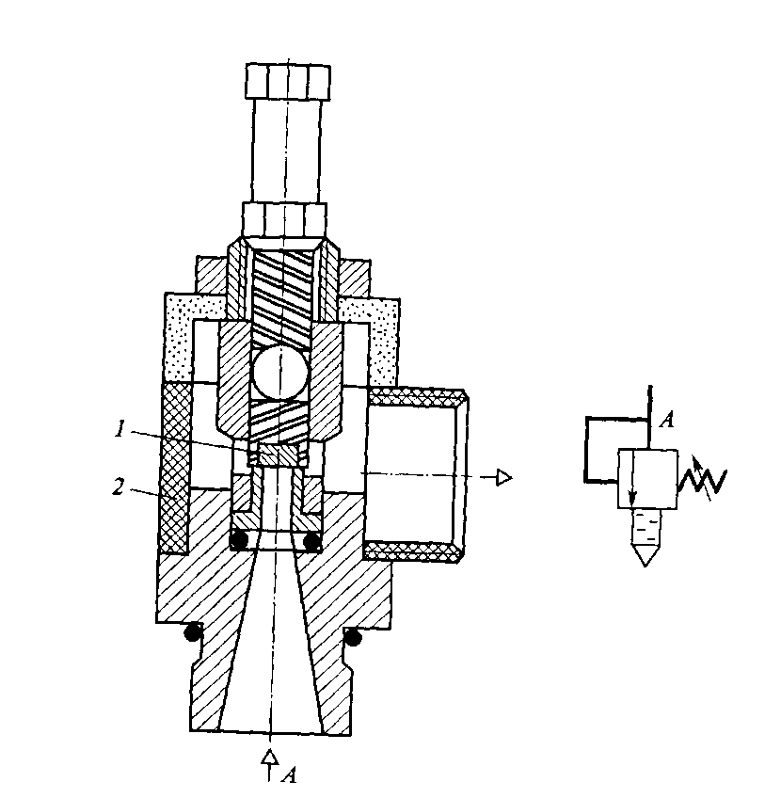

Рис. 10. Пневматический предохранительный клапан давления с глушителем и его условное обозначение

Аппаратами, регулирующими величину давления сжатого воздуха, являются предохранительные и редукционные клапаны давления. К ним можно добавить часто применяющийся предохранительный клапан с глушителем (рис. 10). Он обеспечивает выпуск сжатого воздуха в атмосферу через глушитель *2* при превышении давления сжатого воздуха в канале *А* выше допустимого, настраиваемого клапаном *1*.

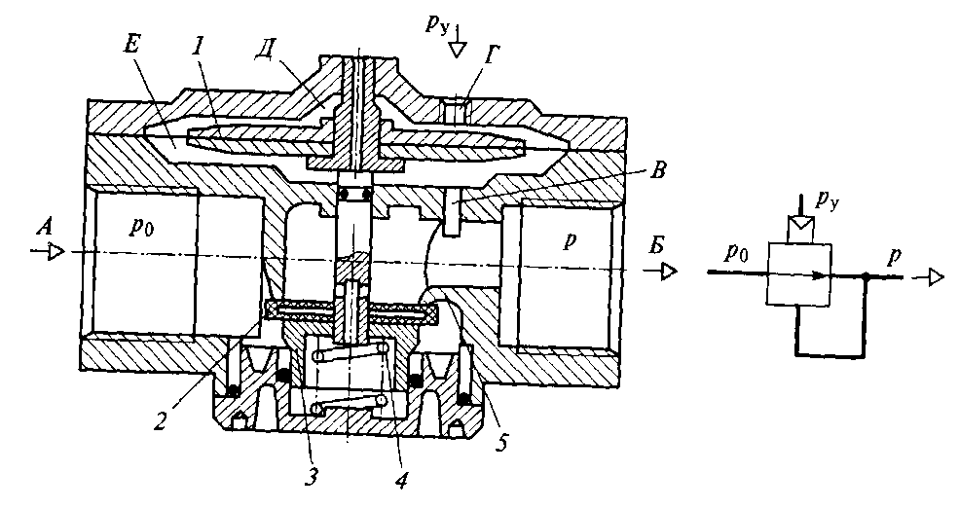

Рис. 11. Пневматический редукционный клапан давления с дистанционным управлением и его

условное обозначение

На рис. 11 показан редукционный клапан давления, отличающийся от рассмотренного (см. рис. 7) тем, что здесь вместо регулировочного винта *1* и пружины *11* используются мембрана *1* и давление управления *р*у. Поэтому представляется возможным дистанционное управление работой клапана. Воздух из канала *А* под давлением *р*0 проходит сетку *2*, кольцеобразную щель, образованную зазором между затвором *3* и корпусом *5*, и попадает в выходной канал *Б*. При дросселировании воздуха через щель теряется энергия, поэтому давление *р* ниже подводимого *р*0. по каналу *В* воздух попадает в полость *Е* под мембрану, оказывая на нее воздействие снизу. Сверху на мембрану действует давление управления *р*у. В установившемся режиме работы аппарата на мембрану сверху и снизу действуют равные силы, которые можно записать в следующем виде: *р*у*S*м1 – *pS*м2 – *G*пр4 = 0, где *S*м1, *S*м2 – эффективные площади мембраны *1* соответственно сверху и снизу; *G*пр4 – сила нерегулируемой пружины *4*. Отсюда имеем *р* = *р*у*S*м1/*S*м2 – *G*пр4/*S*м2, т.е. давление на выходе аппарата зависит от давления управления *р*у . Меняя его по команде системы управления можно установить необходимое давление на выходе редукционного аппарата в соответствии с циклом работы пневматического привода.

**К направляющей аппаратуре** пневматических приводов относятся обратные клапаны, пневматические распределители и клапаны быстрого выхлопа.

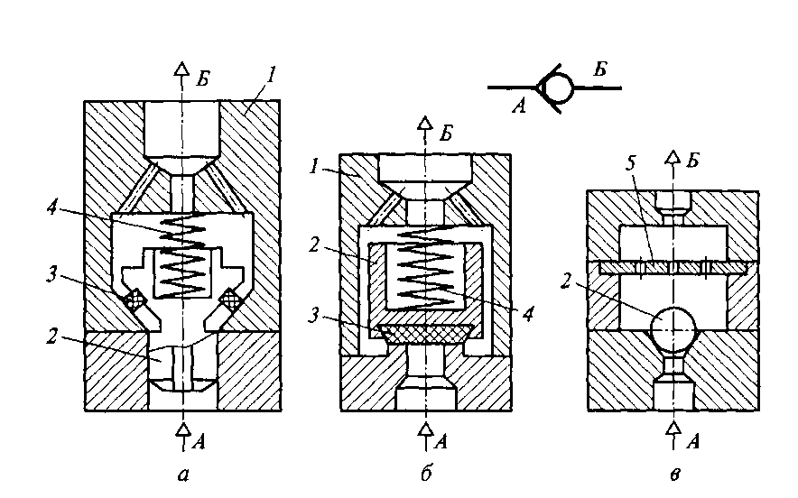

Рис. 12. Конструктивные схемы пневматических обратных клапанов и их условное обозначение:

*а* – с коническим затвором; *б* – с плоским затвором; *в* – со сферическим затвором

Принципиально пневматические *обратные клапаны* не отличаются от обратных клапанов гидравлических систем и предназначаются для пропуска сжатого воздуха лишь в одном направлении. Конструктивно они отличаются многообразием решений. На рис. 12 показан ряд возможных исполнений пневматических обратных клапанов. Основным их звеном является затвор *2* в корпусе *1*, который может быть коническим (рис. 12, *а*), плоским (рис. 12, *б*) с уплотнительным элементом *3* или сферическим в виде шарика (рис. 12, *в*). Поступая по каналу *А*, сжатый воздух преодолевает сопротивление слабой пружины *4* или силу собственного веса шарика и выходит в канал *Б*. Обратный путь сжатого воздуха из канала *Б* в канал *А* невозможен. Наиболее прост из них обратный клапан с шариком *2* (рис. 12, *в*). Однако он устанавливается лишь вертикально, а для предотвращения перекрытия шариком выходного канала *Б* надо предусматривать ограничители его хода, например, в виде диафрагмы *5*.

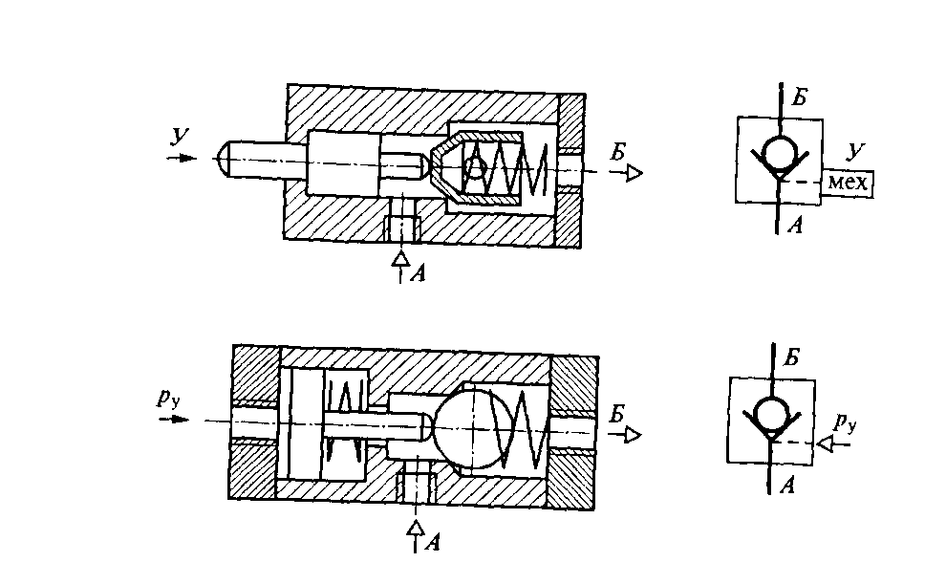

Рис. 13. Управляемые пневматические обратные клапаны и их условное обозначение:

*а* – с механическим управлением; *б* – с пневматическим управлением

Для пропуска сжатого воздуха в обоих направлениях применяют управляемые обратные клапаны, принудительным образом открывающие проход рабочей среды (рис. 13). Показаны два способа – механическое управление открытием пропуска воздуха из канала *Б* в канал *А* (рис. 13, *а*) по команде *У* и пневматическое управление давлением *р*у (рис. 13, *б*). Может быть применен и другой способ управления (например, гидравлический, электромагнитный и т. п.).

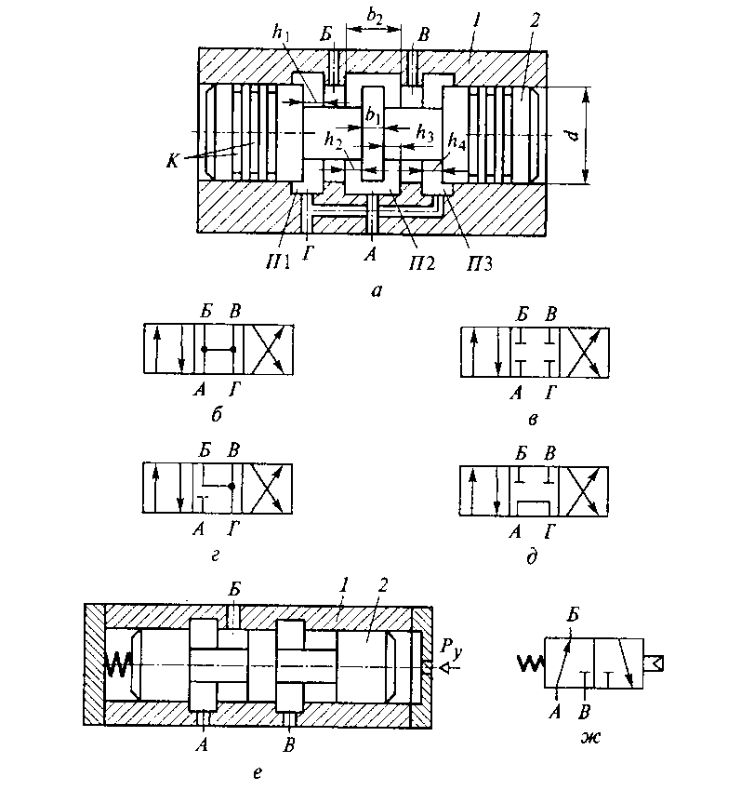

Рис. 14. Гидравлические распределители:

*а* – конструктивная схема трехпозиционного четырехлинейного распределителя: *б, в, г, д, ж* – условные обозначения; *е* – конструктивная схема двухпозиционного трехлинейного распределителя

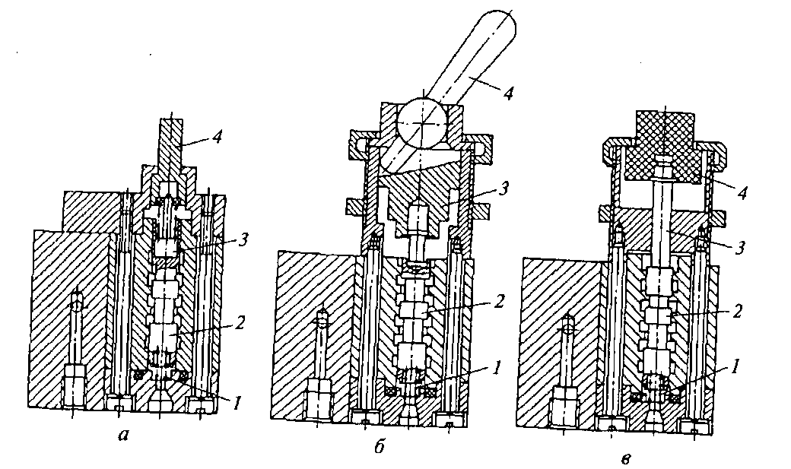

Рис. 15. Плунжерные пневмораспределители:

*а* – с механическим управлением; *б* – с тумблерным управлением; *в* – с кнопочным управлением

*Пневматические распределители* отличаются большим многообразием конструкционного исполнения. Так, они могут быть плунжерными (золотниковыми). Их конструкция и принцип действия аналогичны гидравлическим распределителям плунжерного типа (см. рис. 14). Линейные гидрораспределители плунжерного типа и имеют два главных элемента: втулку *1* с внутренними расточками П1, П2, ПЗ (рис. 14, *а*) и каналами *А*, *Б*, *В*, *Г* и плунжер (золотник) *2* с проточками, обеспечивающими формирование поясков золотника (на рис. 14, *а* золотник имеет три пояска: средний и два опорных, в которых выполнены канавки *К*, обеспечивающие лучшее центрирование плунжера относительно втулки, снижение сил трения и вероятности заклинивания при работе аппарата). В среднем положении золотника все каналы соединены между собой. Обычно канал *А* соединяется с гидролинией питания (напорный трубопровод), канал *Г* –с баком, каналы *Б* и *В* – с гидравлическим двигателем. Таким образом, если подать жидкость из насоса в канал *А*, то она будет беспрепятственно сливаться в бак, по этому во всех каналах давление упадет до нуля. Если золотник *2* сместить, например, вправо, то жидкость из канала *А* направится в полость *П*2, а оттуда в канал *Б*, а канал *В* в это время соединится через полость *П*З с каналом *Г* и баком. При этом зазоры *h*1 и *h*3 будут равны нулю.

При перемещении золотника в крайнее левое положение зазоры *h*2 и *h*4 закроются, а зазоры *h*1 и *h*3 будут наибольшими. Жидкость из канала *А* попадает в полость *П*2, а оттуда в канал *В*, а канал *Б* через полость *П*1 соединится с каналом *Г* и баком. Таким образом, рассмотренный гидрораспределитель имеет три положения золотника – левое, среднее и правое, которые называются позициями распределителя.

На рис. 15 показаны пневматические золотниковые распределители типа 5/2 с различным способом управления. Так, на рис. 15, *а* переключение плунжера *2* в нижнюю позицию осуществляется механически нажатием упора на путевой переключатель *4*, который через толкатель *3* смещает плунжер *2*, сжимая пружину *1*. Тем самым изменяется направление потока сжатого воздуха. Аналогично срабатывают и распределители с ручным тумблерным (рис. 15, *б*) и кнопочным (рис. 15, *в*) управлением. Надо отметить, что в распределителе с кнопочным управлением (в отличие от тумблерного) нижнее положение золотник будет занимать лишь при нажатой кнопке. Стоит отпустить кнопку, и плунжер вернется в верхнее положение.

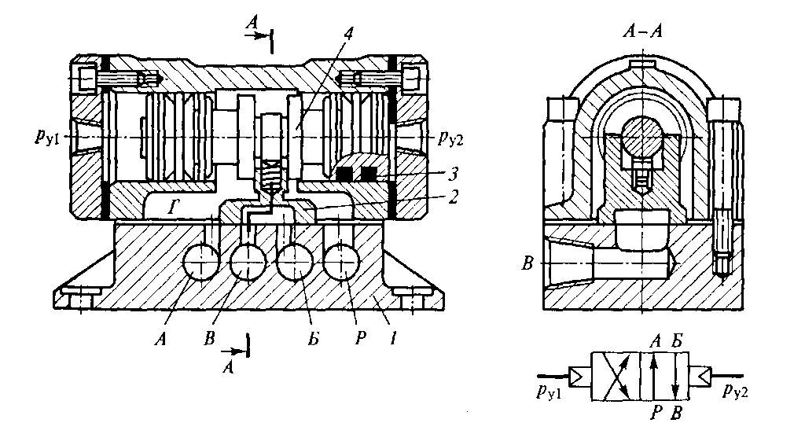

Рис. 16. Пневмораспределитель с плоским затвором и его условное обозначение

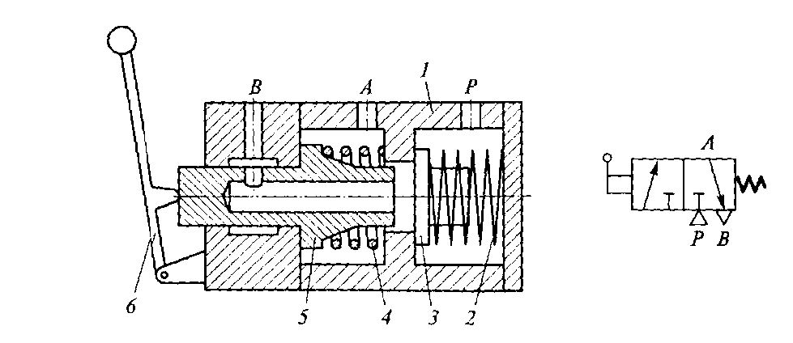

Рис. 17. Пневмораспределитель клапанного типа мод. В76 и его условное обозначение

Кроме плунжерных пневматических распределителей, есть пневмораспределители с плоским затвором (рис.16) и клапанного типа (см. рис. 17). В распределителе типа 4/2 с плоским затвором *2* его перемещение осуществляется с помощью плунжера *4*, под торцы которого подается сжатый воздух под давлением системы управления *р*у1 и *р*у2. В правой позиции канал *А* соединяется с каналом подвода сжатого воздуха под давлением *р*, а канал *Б* с отводным каналом *В*. В левой позиции канал питания *р* соединяется с каналом *Б*, а канал *А* – с каналом *В*. Все каналы выведены на заднюю стенку установленной плиты *1*. Для предотвращения перетечек воздуха из полости питания *Г* в торцовые полости управления плунжера на нем установлены уплотнительные кольца *3*.

Герметизация стыка затвора с плоскостью плиты *1* достигается поджимом самого затвора давлением *р* в полости *Г*.

Особенностью пневматического распределителя типа 3/2 с ручным управлением (рис. 17) является клапанный затвор *5*, перемещаемый рукояткой *6*. В левом положении рукоятки канал подвода сжатого воздуха *р* перекрыт пробкой *3*, поджатой к перемычке корпуса *1* пружиной *2*. Канал *А* при этом соединен с каналом *В*. При перемещении Рукоятки *6* в правое положение затвор *5* своим торцом упирается в пробку *3*, закрывая канал выхлопа *В*. При дальнейшем перемещении вправо он отжимает пробку *3* и тем самым канал питания *р* соединяется с каналом *А*. Возврат в левую позицию осуществляется действием пружин *4* и *2*.

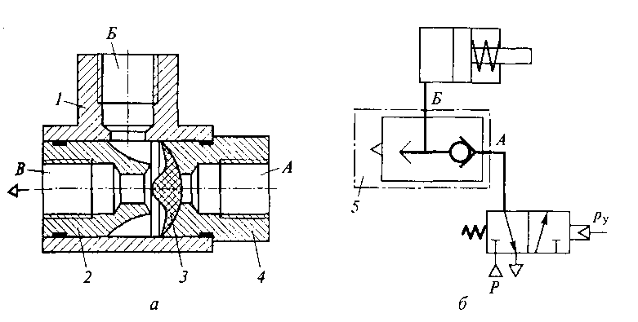

Рис. 18. Клапан быстрого выхлопа мод. П-КВВ-2.5:

*а* – устройство; *б* – схема включения в пневмопривод

Для увеличения быстродействия пневматической системы применяют *клапаны быстрого выхлопа*. Они соединяют опорожняющуюся полость путем двигателя с атмосферой кратчайшим путем, в результате давление в пневматическом двигателе почти мгновенно становится равным нулю, и двигатель быстро возвращается назад. Происходит это следующим образом. По команде системы управления *р*у распределитель занимает правую позицию и подключает канал питания *р* к каналу *А* клапана быстрого выхлопа *5* (рис. 18, *б*). Потоком сжатого воздуха уплотни тельный элемент *3* в штуцере *4* поджимается к штуцеру *2* и пропускает рабочую среду в канал *Б* в корпусе *1* (рис. 18, *а*), а оттуда в левую полость цилиндра. Поршень совершает рабочий ход. Когда команда управления системы *р*у снимается, то распределитель занимает левую позицию. При этом канал питания *р* перекрывается, а канал *А* соединяется с атмосферой. Уплотнительный элемент давлением воздуха в цилиндре смещается вправо и открывает выход из канала *Б* в канал *В* и в атмосферу по кратчайшему пути. Давление в цилиндре резко падает до нуля, а поршень действием пружины быстро возвращается влево и готов к совершению нового рабочего хода.

С помощью регулирующей и направляющей аппаратуры и исполнительной подсистемы можно создавать простейшие гидравлические и пневматические приводы и решать различного рода технические задачи автоматизации технологического оборудования.